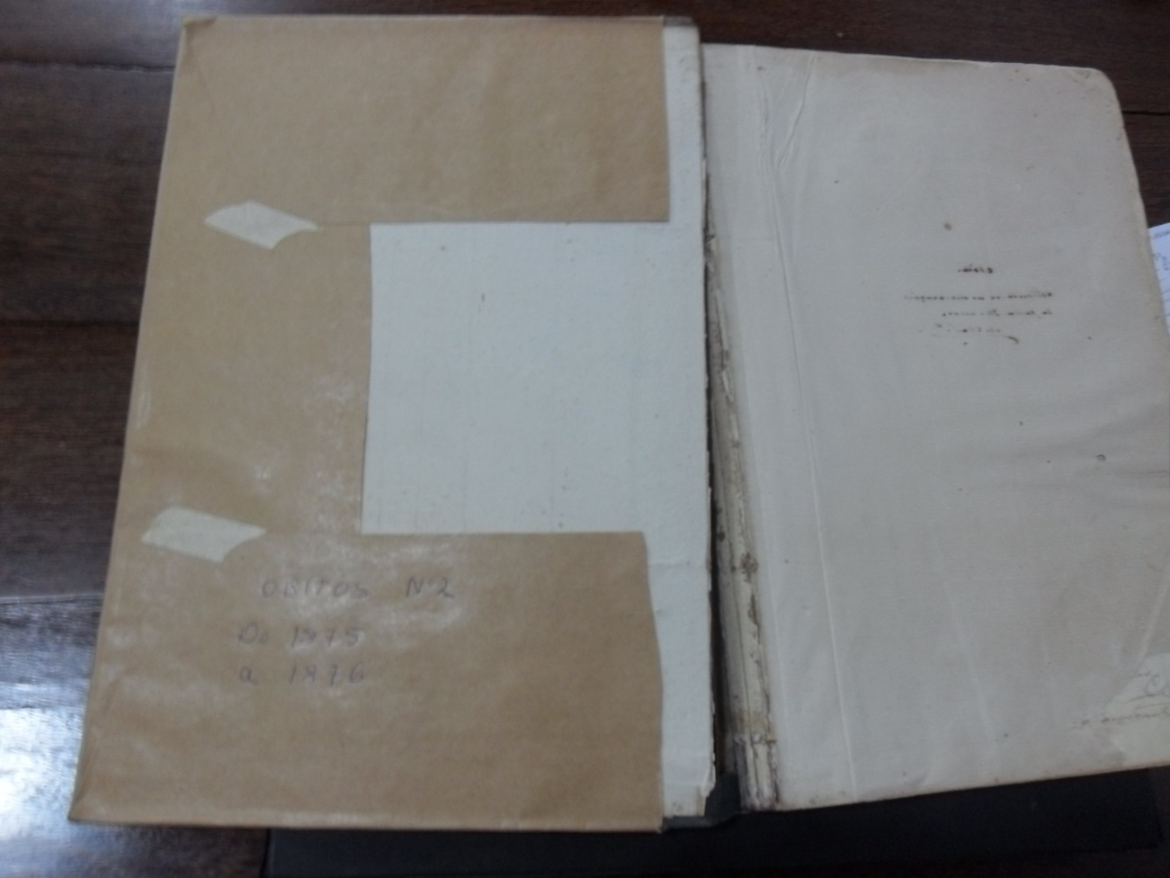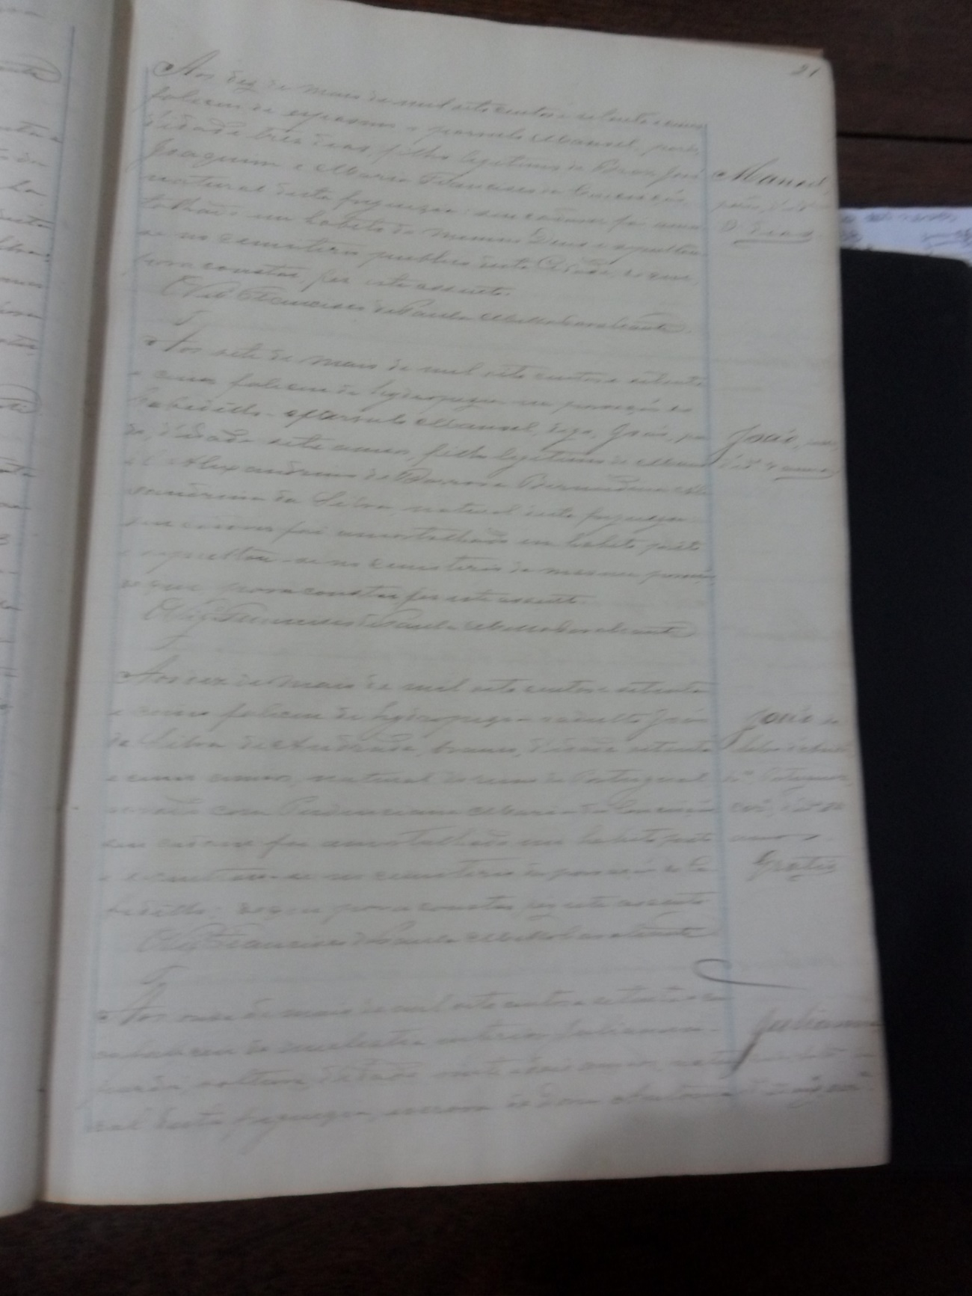

|  |  |
| --- | --- |
| **Código de Referência** | BR PB JP AEPB |
| **Localização** | Livro 02 (1875 - 1876) |
| **Proveniência** | Paróquia Nossa Senhora das Neves |
| **Funções** | Paróquia Nossa Senhora das Neves |
| **Caracteres externos** | **Formato**: livro;  **Suporte**: papel;  **Forma**: original;  **Gênero**: textual manuscrito. |
| **Caracteres internos (1)** | **Função**: Livro de assentamentos de óbito.  **Assunto**: O livro pertence à Paróquia Nossa Senhora da Neves, contendo os registros de óbito de escravos e do restante da população no período de 1875 a 1876. O livro contém 148 páginas e foram encontrados 88 documentos referentes a escravizados, da seguinte maneira: 1documento na página 4; 1doc. na pg.5; 1doc. na pg. 9; 1 na 11; 1 na 12; 1 na 15; 1 na 17;1 na 21; 2 na 22; 2 na 23; 1 na 25; 1 na 28; 2 na 29; 2 na 30; 1 na 31; 1 na 32; 1 na 33; 1 na 36; 1 na 37; 1 na 39; 1 na 41; 1 na 42; 2 na 48; 1 na 51; 2 na 52; 1 na 53; 1 na 55; 1 na 56; 2 na 58; 1 na 60; 1 na 62; 1 na 64; 1 na 65; 1 na 71; 1 na 72; 1 na 74; 1 na 75; 3 na 77; 1 na 82; 1 na 84; 1 na 85; 1 na 88; 1 na 90; 1 na 92; 2 na 93; 1 na 94; 1 na 95; 2 na 96; 2 na 99; 1 na 100; 2 na 107; 1 na 109; 1 na 110; 1 na 111; 1 na 112; 1 na 114; 2 na 117; 1 na 121; 1 na 124; 1 na 128; 1 na 130; 2 na 132; 1 na 134; 1 ma 135; 2 na 137; 1 na 141; 1 na 143; 1 na 144; 1 na 145; 1 na 146; e 2 na 147. |
| **Caracteres internos (2)** | **Data tópica:** Nossa Senhora das Neves  **Data cronológica:** 1875 a 1876 |
| **Caractere intermediário** | **Espécie documental:** Registro de Óbito |
| **Anexos** | 00 |
| **Notação** | Notação 01-a |
| **Estado de conservação** | Bom |

**Paróquia: Nossa Senhora das Neves**

OBS: Livro de Óbito